Intégration d'un PC à un réseau  sous XP et Ubuntu | 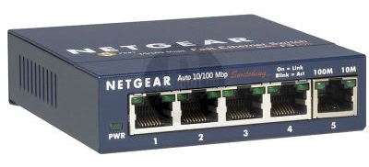

Votre nom : Date :

Nom de votre binôme :

Objectifs :
- Intégrer un PC sous XP au réseau bepelec puis au réseau du lycée
- Intégrer un PC sous Ubuntu au réseau bepelec puis au réseau du lycée
Matériels nécessaires :
- Un ordinateur de type PC disposant des systèmes Windows XP et Ubuntu
- Un câble réseau

Documents nécessaires :
- Le cours sur les réseaux

Consignes de sécurités :
-  Présence de tensions dangereuses – ne pas ouvrir les matériels à l'aide d'un outil.

Consignes générales :

- Les matériels seront manipulés avec le plus grand soin.
- La rédaction du présent rapport se fera à l'encre et en soignant la présentation.
- On répondra aux questions par des phrases correctes.

- Configuration sous Windows XP
1. Connexion au réseau bepelec en mode DHCP
Raccordez le PC au switch « réseau bepelec » et démarrez le PC sous Windows XP.
Dans le menu démarrer – Paramètres, afficher les connexions réseau
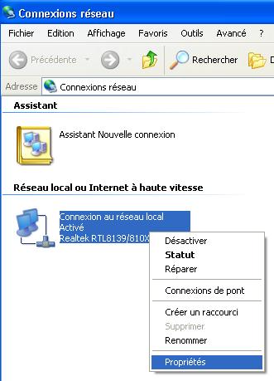 | Par un clic droit, accédez aux propriétés de la « Connexion au réseau local » puis aux propriétés du « Protocole Internet (TCP/IP) ».  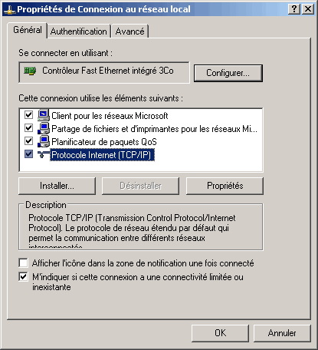
Vous obtenez la fenêtre suivante :  Configurez-là comme ci-contre et faites OK au bas des deux fenêtres ouvertes. | 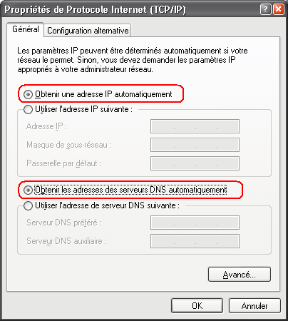
Vérification de la connexion :
Dans l'invite de commandes (voir cours), tapez « ipconfig/all »
Imprimez ce qui s'affiche, découpez-le et collez-le ci-dessous :
Comparer l'adresse IP avec la plage d'adresses du serveur DHCP (voir cours), et démontrez que cette adresse est bien comprise dans la plage.
.........................................................................................................................................................................
.........................................................................................................................................................................
.........................................................................................................................................................................
2. Connexion au réseau bepelec en IP fixe
Ouvrez de nouveau la fenêtre « Propriétés de Protocole Internet (TCP/IP) »
Choisissez l'adresse IP 192.168.0.47
Quel doit être le masque de sous-réseau ? ...............................................
Saisissez cette valeur et validez les deux fenêtres.
Vérification de la connexion :
Dans l'invite de commandes (voir cours), tapez « ipconfig/all »
Imprimez ce qui s'affiche, découpez-le et collez-le ci-dessous :
Montrez que votre nouvelle configuration a bien été prise en compte par le PC.
.........................................................................................................................................................................
.........................................................................................................................................................................
3. Connexion au réseau du lycée en mode DHCP
Le clavier et la souris changent de main (c'est-à-dire que l'élève qui tenaient la souris et le clavier les passe à son camarade).
Raccordez le PC au switch « réseau du lycée».
Configurez la connexion réseau en mode DHCP (voir paragraphe 1)
Le réseau du lycée vous permet de vous connecter à Internet. Vérifiez que vous pouvez naviguer sur Internet. Expliquez ici comment vous avez fait pour vérifier :
.........................................................................................................................................................................
.........................................................................................................................................................................
Dans l'invite de commandes, tapez « ipconfig/all »
Copiez-collez ce qui s'affiche et envoyez le résultat à vincent.lerouvillois@ac-caen.fr en mettant en objet la mention « Connexion lycée en DHCP sous XP ».
N.B. : Si vous n'avez pas de webmail personnel ou si vous ne souhaitez pas l'utiliser pour cette activité, vous avez la possibilité d'utiliser le webmail mis à votre disposition par le lycée à cette adresse :
http://lcs.tocqueville.lyc50.ac-caen.fr
- Configuration sous Ubuntu
1. Connexion au réseau bepelec en mode DHCP
Raccordez le PC au switch « réseau bepelec » et redémarrez le PC sous Ubuntu. Pour cela, choisissez la première ligne dans le menu qui s'affiche au démarrage du PC.
utilisateur : bep ; mot de passe : seid
En haut à droite, cliquez sur les petits écrans pour accéder à la configuration du réseau
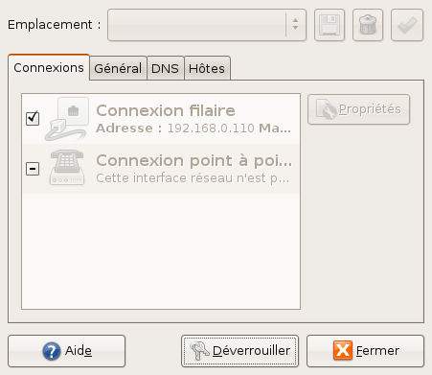 | Déverrouillez l'accès avec le mot de passe « seid » puis double-cliquez sur « Connexion filaire » et activez le mode itinérant.  Validez et fermez les fenêtres.  Pour réinitialiser l'interface réseau avec ces nouveaux paramètres : dans un terminal (Applications – Accessoires – Terminal), tapez :  sudo /etc/init.d/networking restart
Vérification de la connexion :
Dans un terminal (Applications – Accessoires – Terminal), tapez « ifconfig »
Recopiez la 2ème ligne (qui commence par « inet ») :
.........................................................................................................................................................................
Surlignez l'adresse IP et démontrez que cette adresse est bien comprise dans la plage DHCP du serveur bepelec
.........................................................................................................................................................................
.........................................................................................................................................................................
.........................................................................................................................................................................
2. Connexion au réseau bepelec en IP fixe
Le clavier et la souris changent de mains.
Ouvrez de nouveau la fenêtre « Connexion filaire »
Choisissez l'adresse IP 192.168.0.47
Quel doit être le masque de sous-réseau ? ...............................................
Saisissez cette valeur et validez les deux fenêtres.
Pour réinitialiser l'interface réseau avec ces nouveaux paramètres : dans un terminal, tapez :
sudo /etc/init.d/networking restart
Vérification de la connexion :
Dans un terminal, tapez « ifconfig »
Recopiez la 2ème ligne (qui commence par « inet ») :
.........................................................................................................................................................................
Montrez que votre nouvelle configuration a bien été prise en compte par le PC.
.........................................................................................................................................................................
.........................................................................................................................................................................
.........................................................................................................................................................................
3. Connexion au réseau du lycée en mode DHCP
Raccordez le PC au switch « réseau du lycée».
Configurez la connexion réseau en mode DHCP (voir paragraphe II.1)
Vérifiez que vous pouvez naviguer sur Internet. Expliquez ici comment vous avez fait pour vérifier :
.........................................................................................................................................................................
.........................................................................................................................................................................
.........................................................................................................................................................................
Dans un terminal, tapez « ifconfig »
Copiez-collez ce qui s'affiche et envoyez le résultat à vincent.lerouvillois@ac-caen.fr en mettant en objet la mention « Connexion lycée en DHCP sous Ubuntu ».
N.B. : C'est l'élève qui n'a pas fait l'envoi précédent qui fait celui-ci.
- Traçage d'une route vers un serveur
Sous Ubuntu, dans le menu Système – Administration – Outils réseau, choisissez l'onglet Traceroute.
Saisissez ville-cherbourg.fr et cliquez sur Tracer.
Par quelles villes passent les paquets vers ce serveur ?
....................................................................................................................................................................
.........................................................................................................................................................................

